Муниципальное бюджетное общеобразовательное учреждение
средняя общеобразовательная школа № 11станицы Плоской
муниципального образования Новопокровский район

Информация о мероприятиях,
проведенных в МБОУ СОШ № 11 в рамках «Недели Здоровья школьников Кубани» в период с 12.02. по 16.02.2018г

В соответствии с письмом министерства образования, науки и молодежной политики Краснодарского края от 5.02.2018 года № 47-13-1923/18 « О плане мероприятий» , в целях формирования у обучающихся устойчивой мотивации к здоровому образу жизни и ответственного к нему отношения с 12 февраля по 16 февраля 20180 года в МБОУ СОШ № 11 прошли следующие мероприятия:
№п/п | Наименование мероприятия | Участники
1. | Проведение социологического опроса «Питание в школе и дома». | 1-3 классы
2. | Акция в столовой «Общество чистых тарелок» с вручением шуточного пропуска для почётного гостя столовой. | 1-11 классы
3. | Оформление стенда «Спорт- это здорово!». | Редколлегия ШУС
4. | Просмотр мультфильма «Трубка и медведь»( о вреде курения). | 1-5 классы
5. | Проведение классных часов по теме дня. | 1-11 классы
6. | Изготовление и распространение буклетов. | 8-11 классы
7. | Проведение ежедневных утренних зарядок. | 1-11 классы
8. | Встреча с кандидатом в мастера спорта по гиревому спорту, выпускницей нашей школы Суимой Н.А. Соревнования по армрестлингу среди учащихся. | 7-11 классы
9. | «Веселые старты». | 1-3 классы
11. | Соревнования по настольному теннису. | 5-7 классы
12. | Соревнования по волейболу, баскетболу. | 8-11 классы
13. | Проведение социологического опроса «Питание в школе и дома» | 5-11 классы
14. | «Почта здоровья» | 1-11 классы
15. | Круглый стол «Быть здоровым – это модно!» | 8-11 классы

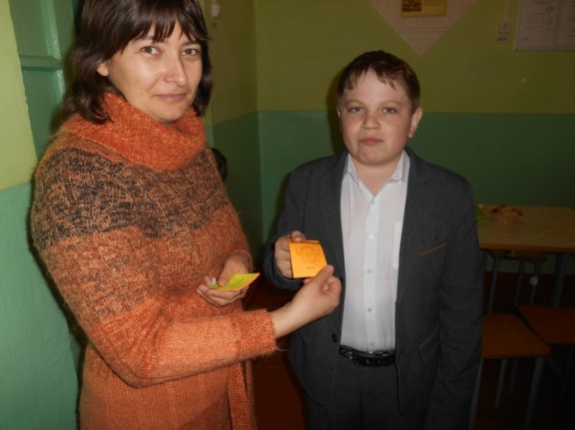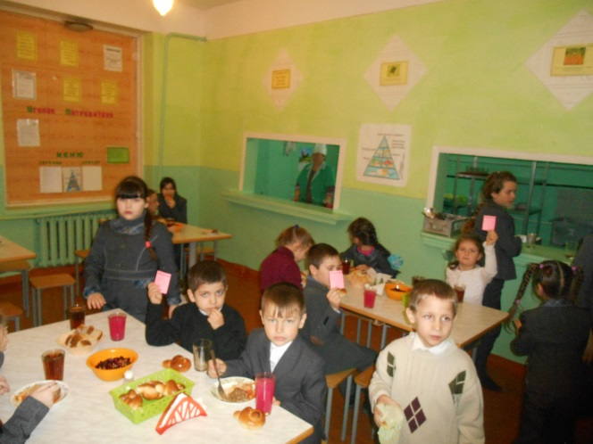
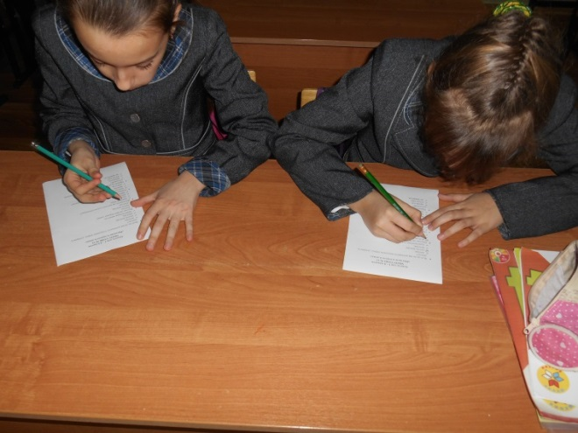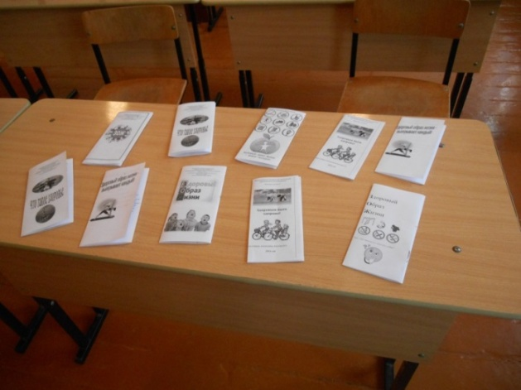
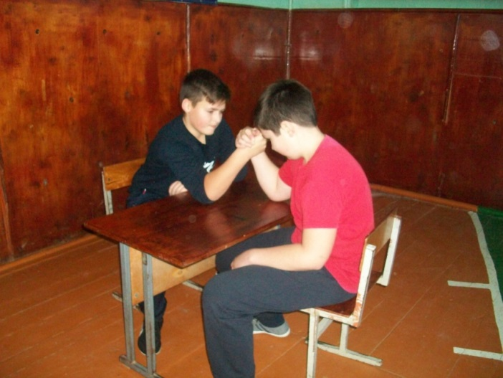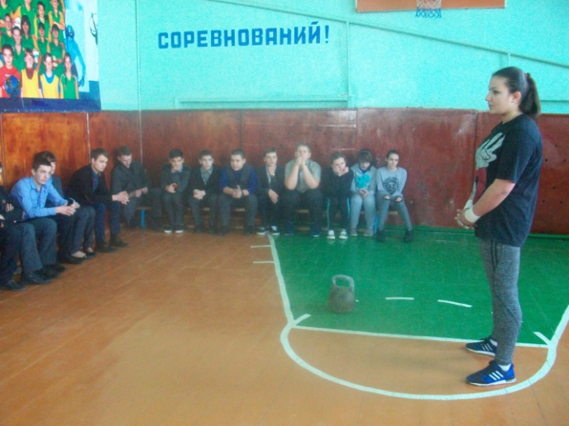
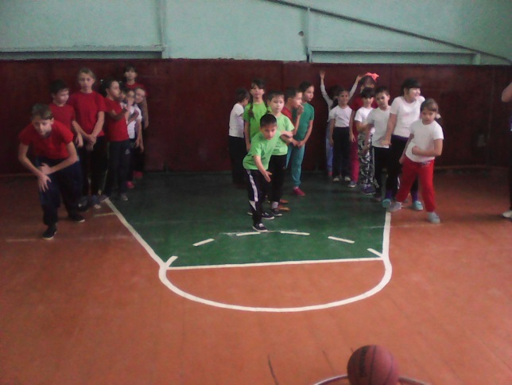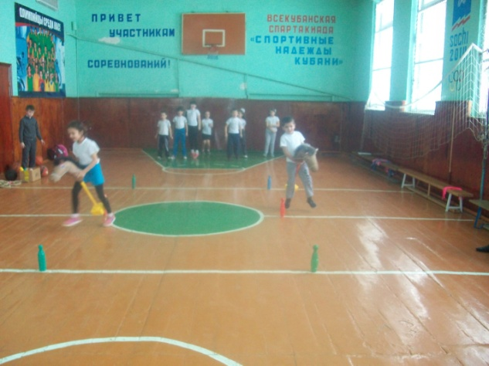
Заместитель директора по ВР Л.В.Дробилко

